Запись на прием к врачу в электронном виде

Для того чтобы записаться на прием к врачу в электронном виде
(через ИНТЕРНЕТ) необходимо выполнить следующие действия.
1. Зайти на Интернет-сайт «Медицина33.рф» - для этого можно
воспользоваться любым браузером, написать в адресной строке название
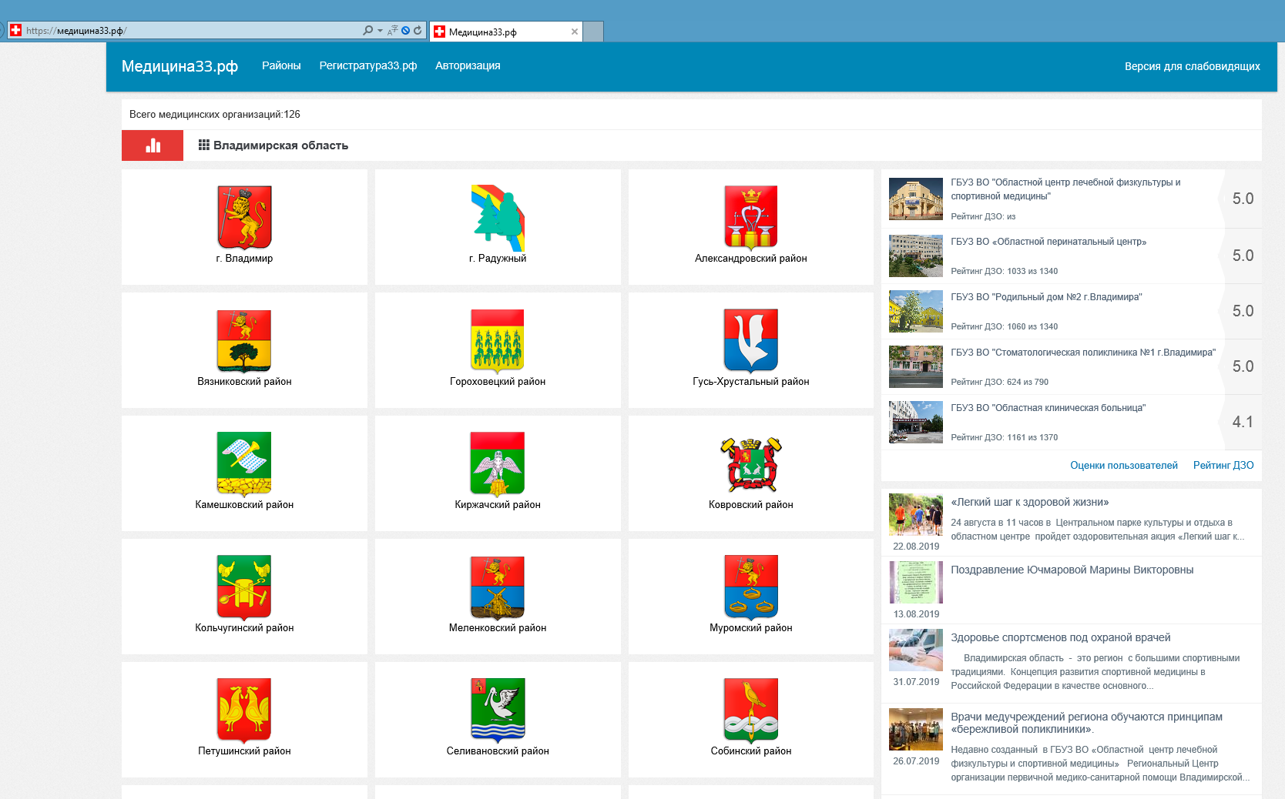
сайта – Медицина33.рф и затем нажать кнопку Enter (Рисунок 1).
Рисунок 1 – Медицина33.рф

2. Для записи на прием к врачу на странице сайта «Медицина33.рф» необходимо выбрать: район, медицинское учреждение,
подразделение. Например: Ковровский район, ГБУЗ ВО
«Ковровская районная больница», Мелеховская поликлиника (Рисунок 2).
Далее система информирует о том, что для записи на прием к врачу
необходимо иметь регистрацию на портале Государственных услуг и
заполненную в личном кабинете информацию о полисе ОМС.
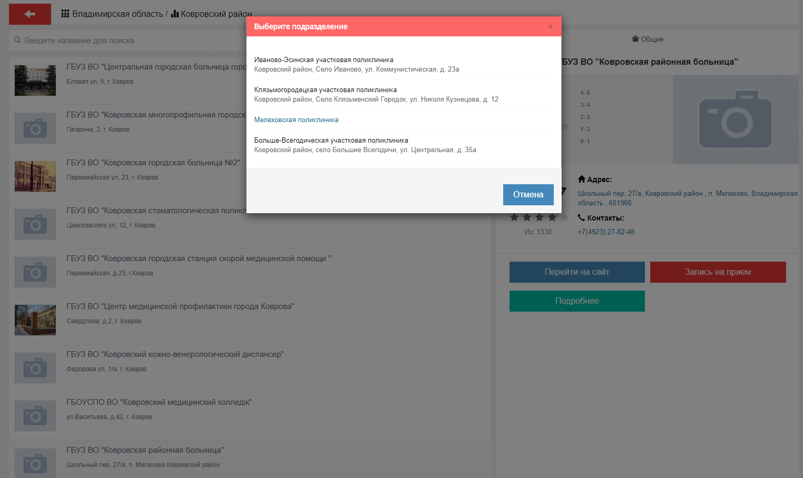
Рисунок 2 – Список медицинских учреждений

3. При нажатии «Продолжить» отобразится страница «Запись на
прием» где нужно выбрать специализацию врача (Рисунок 3).
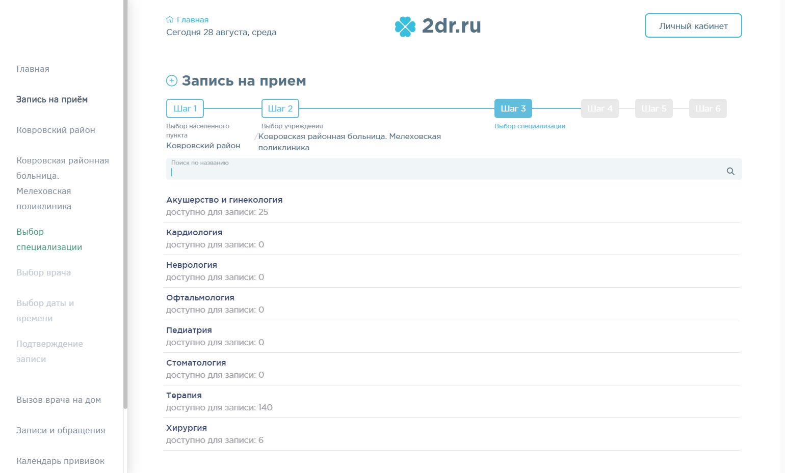
Рисунок 3 – Выбор специализации врача
Поиск требуемой специализации также можно осуществить при
помощи поля поиска по названию, расположенного над списком.
Необходимо выбрать специализацию, нажав по ней. Отобразится страница со
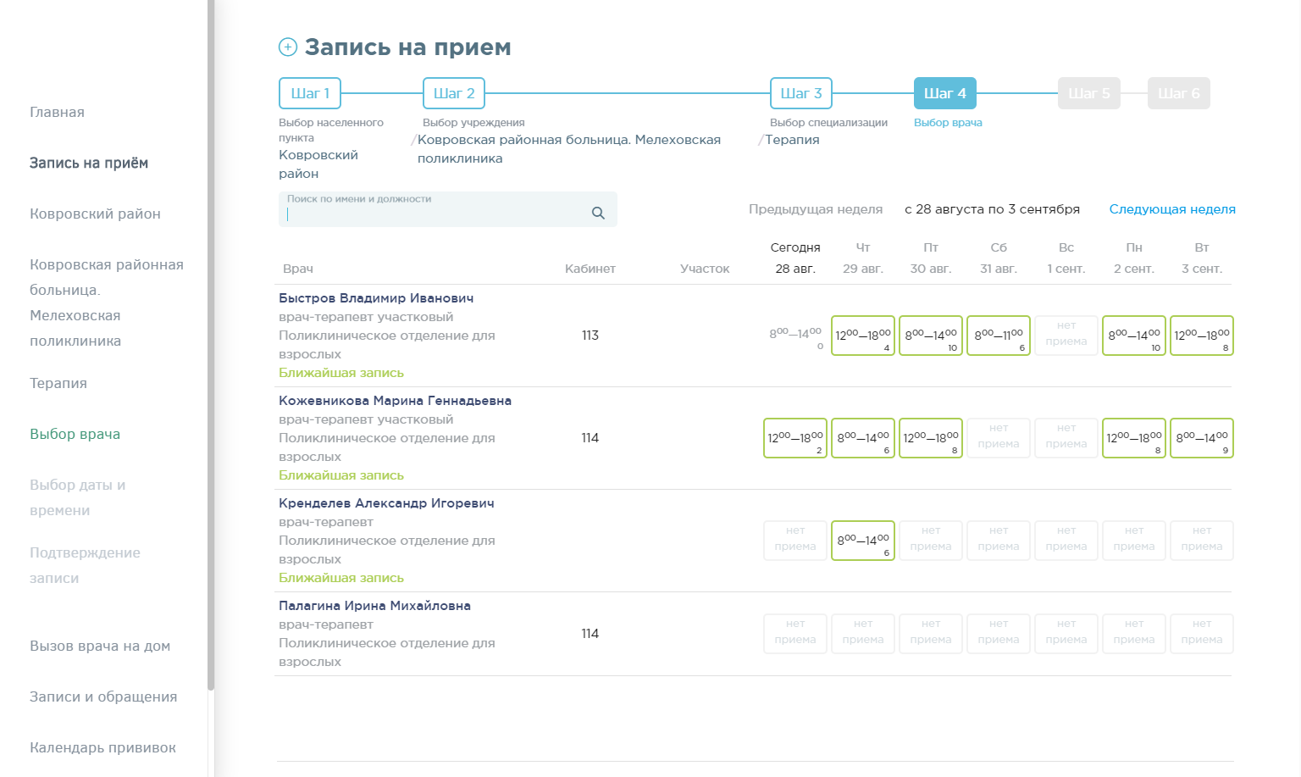
списком врачей и их расписанием (Рисунок 4).
Рисунок 4 – Страница с расписанием врачей
Необходимо выбрать день приема, нажав активную ячейку расписания
в зеленой рамке. Активная ячейка – это ячейка, доступная для записи
пациента на прием к врачу. В ячейке указывается время работы врача в
данный день, в правом нижнем углу ячейки указывается количество
свободных талонов на прием.

После выбора дня приема отобразится расписание выбранного врача на
выбранный день (Рисунок 5).
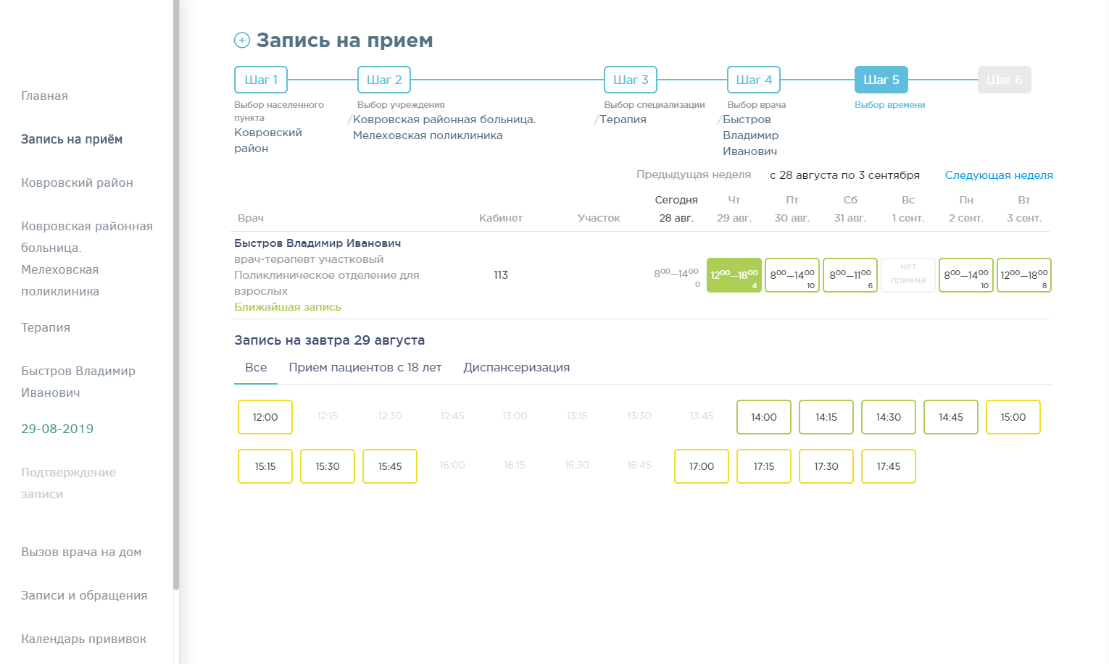
Рисунок 5 – Расписание приема врача на выбранный день
Следует выбрать ячейку с подходящим временем приема. Система предложит авторизоваться через портал госуслуг. (Рисунок 6). Необходимо нажать кнопку

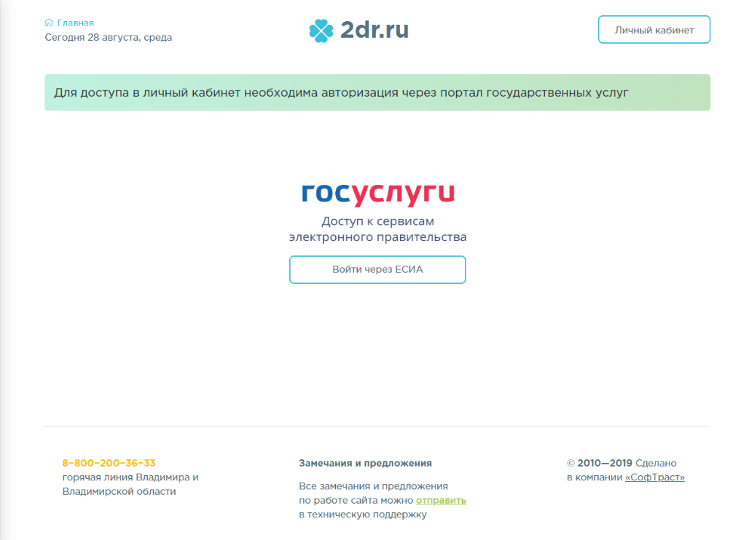

Рисунок 6 – Страница авторизации на портале
Откроется страница авторизации портала госуслуг (Рисунок 7).

Рисунок 7 – Страница авторизации портала госуслуг
Затем необходимо ввести данные от портала госуслуг и нажать кнопку

После успешной авторизации откроется страница для подтверждения
выбранных параметров записи на прием (Рисунок 8)
Рисунок 8 – Страница для подтверждения записи на прием
Для подтверждения записи на прием нужно нажать кнопку

После подтверждения записи отобразится страница «Записи и
обращения» с талоном на прием, на которой можно этот талон распечатать
или отменить запись. Для печати талона необходимо нажать кнопку Откроется печатная форма талона, дальнейшая печать выполняется средствами браузера

